**Электронное обучение с применением дистанционных технологий.**

**Учитель: Лазарева М.В**

**Вторник 07.04.2020**

|  |  |  |  |  |
| --- | --- | --- | --- | --- |
|  | 5 класс | 6 класс | 8 класс | 9 класс |
| **Математика** | **Тема урока**: Арифметические действия со смешанными дробями (сложение и вычитание) :  **На уроке: РЭШ**   1. Учебник п. 34 , 2. Примеры и образцы для решения можно посмотреть здесь <https://www.yaklass.ru/p/matematika/5-klass/obyknovennye-drobi-13744/slozhenie-i-vychitanie-obyknovennykh-drobei-i-smeshannykh-chisel-13676/re-4d355059-c022-401a-b531-5d23ec159d8c> 3. №570-№572(а,б) выполняем задание в тетради, фото работы и отправляем.     З**адание на дом** : задачник №359-№361 | **Тема урока** Обзорный урок по темет «Рациональные числа»  **На уроке:**   1. Просматриваете приложение 6 класс ( см ниже) и каждое задание выполняется в тетради пишется вариант , решаете , сделать фото и отправить. 2. **Задание на дом** на платформе <https://uchi.ru/teachers/stats/main>   задание от учителя |  |  |
| Оценки/  Отсутствующие |  |  |  |  |
| **Геометрия 8**  **Алгебра 9** |  |  | **Тема урока** : Теорема об отрезках пересекающихся хорд.  **На уроке** : 1) разобрать теорему стр . 173 (теорема об отрезках пересекающихся хорд )   1. Записать в тетрадь формулировку , док-во см. 2. № 666,№670   **Задание на дом** : №667**,** формулировка наизусть. | **Тема урока**  Распределение вероятностей . Математическое ожидание.  **На уроке**   1. Прочитать в конспект урока ***(см.приложение)*** . 2. Записи в тетради жирным шрифтом далее проект задачи 1 записывают в тетради нечётные номера по списку , проект задачи 2 записывают в тетради чётные номера по списку и общий вывод записать в тетрадь 3. сделать фото конспекта и отослать   **Задание на дом** : на платформе <https://uchi.ru/teachers/stats/main>  задание от учителя |
| Оценки/  Отсутствующие |  |  |  |  |
| **Физика** |  |  | **Тема урока** Магнитное поле постоянных магнитов . Магнитное поле Земли .  **На уроке**   1. прочитать параграф в учебнике п.60,61 2. в тетради записать опорный конспект ***см приложение 2*** 3. делаем фото и отправляем   **Задание на дом** : ;п.60,61 в тетради письменно ответить на вопросы , фито и отослать  Можно все вместе |  |
| Оценки/  Отсутствующие |  |  |  |  |

***Приложение для 9 класса***

Урок на тему "Распределение вероятностей. Математическое ожидание ".

**Тема учебного раздела:** Математическое ожидание и его применение в экономике (расчет прибыли кампании, оценка среднего значения доходности вложения капитала).

**Тип урока:**урок практикум

**Ход урока**

**1. Организационный момент**

**Учитель**. Сегодня мы на уроке повторим что такое математическое ожидание; как вычислять математическое ожидание; рассмотрим применение математического ожидания в экономике; попытаемся сделать выводы о характере данной случайной величины и ее надежности.

**2. Актуализация опорных знаний, умений учащихся.**

**Термин “математическое ожидание” введён Пьером Симоном маркизом де Лапласом (1795) и произошёл от понятия “ожидаемого значения выигрыша”, впервые появившегося в 17 веке в теории азартных игр в трудах Блеза Паскаля и Христиана Гюйгенса. Однако первое полное теоретическое осмысление и оценка этого понятия даны Пафнутием Львовичем Чебышёвым (середина 19 века). (Слайд №2).**

**Математическим ожиданием дискретной случайной величины называется сумма произведений ее возможных значений на соответствующие им вероятности. Иногда математическое ожидание называют взвешенным средним, так как оно приближенно равно среднему арифметическому наблюдаемых значений случайной величины при большом числе опытов. Математическое ожидание вычисляется по формуле: https://urok.1sept.ru/%D1%81%D1%82%D0%B0%D1%82%D1%8C%D0%B8/663334/Image6108.gif**

Разберем примеры вычисления математического ожидания.

**Пример 1.**Бросаются две игральные кости. Найдите математическое ожидание для произведения очков на выпавших гранях.

*Решение:* Построим таблицу распределения случайной величины. Введем независимые случайные величины *X* и *Y* равные, соответственно, числу очков, выпавших на первой и на второй кости.

Они имеют одинаковые распределения:

|  |  |  |  |  |  |  |
| --- | --- | --- | --- | --- | --- | --- |
| *X,Y* | 1 | 2 | 3 | 4 | 5 | 6 |
| *P* | 1/6 | 1/6 | 1/6 | 1/6 | 1/6 | 1/6 |

Найдем математическое ожидание https://urok.1sept.ru/%D1%81%D1%82%D0%B0%D1%82%D1%8C%D0%B8/663334/Image6109.gif= 3,5 .

**Пример 2.**Стрелок ведет стрельбу по цели с вероятностью попадания при каждом выстреле 0,2. За каждое попадание он получает 5 очков, а в случае промаха очков ему не начисляют. Составить закон распределения числа очков, полученных стрелком, за 3 выстрела, и вычислить математическое ожидание этой случайной величины.  *Решение:* Построим таблицу распределения случайной величины:

|  |  |  |  |  |
| --- | --- | --- | --- | --- |
| *X* | 0 | 5 | 10 | 15 |
| *P* | 0,512 | 0,384 | 0,096 | 0,008 |

Найдем математическое ожидание https://urok.1sept.ru/%D1%81%D1%82%D0%B0%D1%82%D1%8C%D0%B8/663334/Image6110.gifРебята мы прекрасно знаем, что Математика является тем инструментом, без которого в настоящее время невозможно полноценное развитие никакой науки. Давайте попробуем выяснить, как математика связана с экономикой.

*Историческая справка.* С развитием рыночных отношений и появлением различных видов ценных бумаг – облигаций, сертификатов, акций, векселей, закладных, а также производных от них – варрантов, опцион, фьючерсов потребовалось использование других моделей и систем принятия решений . В ситуациях, характерных для рыночных отношений, более сложные математические модели. Например, в работе по экономике, которые удостаивались Нобелевских премий начиная с 1969 г., активно использовались модели нетривиального типа. В частности, это модель меджирования (деятельность на бирже, связанная со страхованием риска при фьючерсных операциях), построенная в середине 1960 г. П.Самуэльсоном. Она использовала теорию мартингалов, представляющих собой последовательность случайных величин, удовлетворяющих ряду свойств и вводимых с помощью понятия условного математического ожидания .

*Ребята получается, что Математический аппарат –* важный инструмент экономического анализа, организации и управления

**4. Ознакомление учащихся с инструкцией к работе.**

**Задание группы 1 выполняют нечётные номера по списку , задание группы 2 чётные номера п списку**

Уважаемые учащиеся!

Каждой группе раздаются две карточки. На первой карточке представлено условие задачи с экономическим содержанием. На второй карточке представлено поле для заполнения решения задачи и его дальнейшей защиты

**Группа 1. *Страховой взнос за дом*.**

За дом внесен страховой взнос 200 рублей. Вероятность ему сгореть в данной местности для такого типа домов оценивается, как 0,01. В случае, если дом сгорит, страховая компания должна выплатить за него 10000 рублей. Какую прибыль в среднем ожидает получить компания? На какую прибыль сможет рассчитывать компания, если для получения страховой суммы в размере 10000 рублей она будет брать взнос 100 рублей?

**Группа 2. *Страхование жизни*.**

Согласно американским статистическим таблицам смертности, вероятность того, что 25-летний человек проживет еще год, равна 0,992 (следовательно, вероятность того, что он умрет, равна 0,008). Страховая компания предлагает такому человеку застраховать свою жизнь на год на сумму 1000$; страховой взнос равен 10$. Найти математическое ожидание прибыли компании.

**5. Представление результатов работы.**

В тетради записи выделенные жирным шрифтом .

**Задание группы 1 выполняют нечётные номера по списку , задание группы 2 чётные номера п списку**

Примеры выполнения проектов **.**

**ГРУППА 1. *Страховой взнос за дом*.**

1.Составление таблицы распределения случайной величины

Величина прибыли Х есть случайная величина со значениями +10$ (если застрахованный человек не умрет). Составим таблицу распределения вероятностей

|  |  |  |
| --- | --- | --- |
| https://urok.1sept.ru/%D1%81%D1%82%D0%B0%D1%82%D1%8C%D0%B8/663334/Image6111.gif | +10 | -990 |
| https://urok.1sept.ru/%D1%81%D1%82%D0%B0%D1%82%D1%8C%D0%B8/663334/Image6112.gif | 0,992 | 0,008 |

https://urok.1sept.ru/%D1%81%D1%82%D0%B0%D1%82%D1%8C%D0%B8/663334/Image6111.gif - величина прибыли https://urok.1sept.ru/%D1%81%D1%82%D0%B0%D1%82%D1%8C%D0%B8/663334/Image6112.gif - вероятность смертности

2. Подсчет математического ожидания

**https://urok.1sept.ru/%D1%81%D1%82%D0%B0%D1%82%D1%8C%D0%B8/663334/Image6113.gif**

3. Вывод: Ожидаемая средняя прибыль положительна, что дает возможность страховой компании продолжать дело, оставлять резервный капиталь для выплаты страховых сумм, производить административные расходы, получать прибыль.

**ГРУППА 2. *Страхование жизни*.**

1. Составление таблицы распределения случайной величины

Ожидаемая средняя прибыль для взноса 200 рублей. Составим таблицу распределения вероятностей

|  |  |  |  |  |
| --- | --- | --- | --- | --- |
|  | Первый случай | | Второй случай | |
| https://urok.1sept.ru/%D1%81%D1%82%D0%B0%D1%82%D1%8C%D0%B8/663334/Image6111.gif | -9800 | 200 | -9900 | 100 |
| https://urok.1sept.ru/%D1%81%D1%82%D0%B0%D1%82%D1%8C%D0%B8/663334/Image6112.gif | 0,01 | 0,99 | 0,01 | 0,99 |

https://urok.1sept.ru/%D1%81%D1%82%D0%B0%D1%82%D1%8C%D0%B8/663334/Image6111.gif - величина прибыли https://urok.1sept.ru/%D1%81%D1%82%D0%B0%D1%82%D1%8C%D0%B8/663334/Image6112.gif - вероятность смертности

2. Подсчет математического ожидания

https://urok.1sept.ru/%D1%81%D1%82%D0%B0%D1%82%D1%8C%D0%B8/663334/Image6114.gif**,**https://urok.1sept.ru/%D1%81%D1%82%D0%B0%D1%82%D1%8C%D0%B8/663334/Image6115.gif

3. Вывод: Такая работа компании называлась бы справедливой, но у нее не только бы отсутствовала прибыль, но и не было бы денег на административные расходы.

*Полученные выводы:*

* **Математическое ожидание приближенно равно среднему значению , с тем большей точностью, чем больше число измерений. Поэтому математическое ожидание называют просто *средним значением* случайной величины.**
* **Математическое ожидание случайной величины всегда определяется однозначно и уже не является величиной случайной.**
* **Математическое ожидание позволяет определить валидность кредитов, вкладов, прибыли, т.е. имеет прямое применение в расчетах, связанными с экономическими вопросами .**

***Приложение 2 для 8 класса физика***

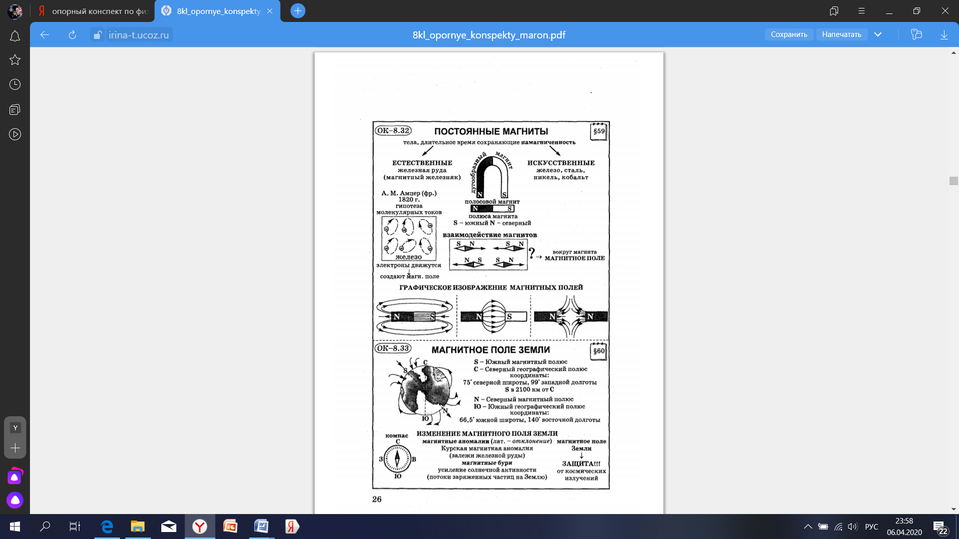

***Приложение для 6 класса***

Обобщающий урок по теме "Все действия с целыми числами"

*Задание №1*

Заполнить пропуски:

1. Чтобы сложить два числа с разными знаками надо из большего модуля слагаемых …….. и поставить перед полученным числом знак того слагаемого, модуль которого ……
2. Чтобы сложить два числа с одинаковыми знаками надо …….. и поставить их знак.
3. Чтобы из одного числа вычесть другое, нужно к уменьшаемому прибавить число, …… вычитаемому.

|  |  |  |  |  |  |  |  |  |  |  |  |  |  |  |  |  |  |
| --- | --- | --- | --- | --- | --- | --- | --- | --- | --- | --- | --- | --- | --- | --- | --- | --- | --- |
| *Задание №2*  Найдите пары по образцу:  https://urok.1sept.ru/%D1%81%D1%82%D0%B0%D1%82%D1%8C%D0%B8/533705/img1.gif | *Задание №3*  Найдите ошибки и рядом напишите верное решение.в тетради   |  |  | | --- | --- | | -8+(-3) =11 |  | | 48:(-6) = -8 |  | | -3*(-7) =-21 |  | | 3+(-7) =4 |  | | -6-10 = -16 |  | | 17+(-21) =-2 |  | | -9*3 =27 |  | | -6:(-3) = -2 |  | |

**Задание 4. Работа с тестом**

|  |  |
| --- | --- |
| **1-вариант**  ***1) (-36+12):2=***A)–48; Б) –12; С) 24; Д) 48.  ***2) -48+(-17)=***А)–65; Б)–31; С) 65; Д) 31.  ***3) (-14+120)*(-1)=***А)134Б)–134;С) –106; Д) 98.  *4) -25*4-5=* А) –94; Б) 50; С) 10; Д) –105.  *5) -123:(-3)+(-10)=* А) 31; Б) –51; С) –41; Д) 369.  *6) -13-(-38)=* А) –41; Б) –26; С) 25; Д) 41. | **2-вариант**  ***1) (-14+3)*(-3)***А)51;Б)33;С)–33; Д) -51.  ***2) -24+(-19)***А) –43; Б) –13; С) 43; Д) 13.  *3) (-12+76):(-2)=* А) 44; Б) 32; С) –32; Д) –50.  *4) -12:6-18=* А) –16; Б) 1; С) –1; Д) –20.  *5)-64:4-(-16)=* А) 0; Б) –32; С) 32; Д) 10.  *6) -17-(-47)=* А) –64; Б) 64; С) 30; Д) –30. |

Бланк ответов:

|  |  |  |  |  |  |  |
| --- | --- | --- | --- | --- | --- | --- |
| № | 1 | 2 | 3 | 4 | 5 | 6 |
| вариант ответа |  |  |  |  |  |  |

**Задание 5. Проверочная работа**

|  |  |  |  |  |  |  |  |  |  |  |  |  |  |
| --- | --- | --- | --- | --- | --- | --- | --- | --- | --- | --- | --- | --- | --- |
| **1-вариант**  *Вычислите:*   |  |  | | --- | --- | | а) (-3)*(-5)+7= | г) (-7)*(-2)+6*(-1)= | | б)12*(-6)+9= | д) (-2)*(-4)*(-1)*5= | | в) 36 – (-9):(-3)= | е) (-30):5 – 4= | | **2-вариант**  *Вычислите:*   |  |  | | --- | --- | | а) (-8)*(-4)+3= | г) (-1)*4+5*(-2)= | | б) 13*(-4)+5= | д) (-5)*(-1)*2*3= | | в) 32 – (-8):(-2)= | е) 40:(-5) – 3= | |

**Задание 6. Итоги урока**

Закончить фразу учителя:, записав в тетрадь вариант 1 фразы 2,4, 6 Вариант 2 фразы 1,3,5

1. Сумма двух положительных чисел является числом….
2. Сумма двух отрицательных чисел является числом….
3. Чтобы сложить числа разных знаков, нужно….
4. При вычитании целых чисел, вычитаемое заменяется на …..
5. Знак произведения более двух целых чисел определяется…..
6. Результат деления любого целого числа на -1 равен…..